Федеральное государственное бюджетное образовательное учреждение высшего образования
«РОССИЙСКАЯ АКАДЕМИЯ НАРОДНОГО ХОЗЯЙСТВА и
ГОСУДАРСТВЕННОЙ СЛУЖБЫ
при Президенте Российской Федерации»

КОЛЛЕДЖ МНОГОУРОВНЕВОГО ПРОФЕССИОНАЛЬНОГО ОБРАЗОВАНИЯ

Специальность 09.02.07 Информационные системы и программирование

УТВЕРЖДАЮ
Зам. директора КМПО РАНХиГС
_________________С.Ф. Гасанов
«_____» _______________ 2026 г.

ДИПЛОМНЫЙ ПРОЕКТ
на тему: «Кроссплатформенный клиент-сервис для обмена сообщениями. Серверная часть (backend)»

Выполнил студент группы 403ИС-22 | ___________________ | Д. А. Авдалян
Руководитель | ___________________ | Ю.Г. Грибова
Нормоконтролер | ___________________ | /О.К. Новиков/
Консультант по технико-экономическому обоснованию проекта | ___________________ | /О.Г. Петрова/
Старший консультант | ___________________ | /М.Г. Свиридова/
МОСКВА
2026 г.

СОДЕРЖАНИЕ

Выполнил студент группы 403ИС-22 1
___________________ 1
Д. А. Авдалян 1
Руководитель 1
___________________ 1
Ю.Г. Грибова 1
Нормоконтролер 1
___________________ 1
/О.К. Новиков/ 1
Консультант по технико-экономическому обоснованию проекта 1
___________________ 1
/О.Г. Петрова/ 1
Старший консультант 1
___________________ 1
/М.Г. Свиридова/ 1
1.4 Обеспечение безопасности серверных приложений 15
2.7 Обзор полного состава API и развёртывание 33
2.7.1 Структура REST API мессенджера 34
2.7.2 Развёртывание серверной части с помощью Docker 35
2.8 Тестирование серверной части мессенджера Aurora 38
3 ТЕХНИКО-ЭКОНОМИЧЕСКОЕ ОБОСНОВАНИЕ 41
3.1 Основные характеристики разрабатываемого программного продукта 41
3.2 Расчёт трудозатрат на разработку программного продукта 42
3.3 Расчёт капитальных затрат на разработку 42
3.4 Расчёт операционных затрат на эксплуатацию 43
3.5 Прогнозирование выручки и расчёт экономической эффективности 44
ЗАКЛЮЧЕНИЕ 46
ПРИЛОЖЕНИЕ А 51

ВВЕДЕНИЕ
В современном мире информационные технологии проникают во все сферы жизни, а системы мгновенного обмена сообщениями стали неотъемлемым инструментом как повседневного, так и делового общения. Мессенджеры обеспечивают оперативную коммуникацию между людьми вне зависимости от их местонахождения, поддерживают передачу текстовых сообщений, медиафайлов и документов в режиме реального времени. По данным аналитических агентств, совокупная ежемесячная аудитория ведущих мессенджеров превышает четыре миллиарда пользователей, а объём пересылаемых сообщений исчисляется десятками миллиардов в сутки.
Актуальность данной темы обусловлена рядом факторов. Большинство коммерческих мессенджеров являются закрытыми централизованными платформами, что создаёт риски утечки персональных данных и ограничивает возможность независимого контроля над инфраструктурой. Разработка собственного кроссплатформенного решения позволяет изучить весь цикл создания клиент-серверного приложения — от проектирования базы данных до реализации механизмов безопасности и работы в режиме реального времени. Кроме того, требования российского законодательства в части хранения и защиты персональных данных делают задачу проектирования серверной части особенно значимой с практической точки зрения.
Целью дипломного проекта является разработка серверной части (backend) кроссплатформенного мессенджера Aurora, обеспечивающей регистрацию и аутентификацию пользователей, обмен сообщениями в режиме реального времени посредством WebSocket, надёжное хранение истории переписки в базе данных MySQL и работу с медиафайлами через облачный сервис Cloudinary.
Для достижения поставленной цели были сформулированы следующие задачи:
- изучить предметную область мессенджеров и провести сравнительный анализ серверных архитектур существующих решений;
- рассмотреть нормативно-правовое регулирование разработки программных продуктов в Российской Федерации;
- разработать диаграмму прецедентов и обосновать выбор инструментальных средств реализации серверной части;
- спроектировать схему базы данных с учётом хранения пользователей, сообщений, групп, каналов и медиафайлов;
- реализовать модуль аутентификации на основе JWT-токенов и bcrypt-хеширования паролей;
- реализовать WebSocket-сервер с поддержкой одновременных подключений с нескольких устройств (multi-device);
- реализовать подсистему загрузки, хранения и передачи медиафайлов с интеграцией Cloudinary.
Объектом исследования является процесс проектирования и разработки серверной части кроссплатформенного клиент-серверного приложения для обмена сообщениями.
Предметом исследования выступают методы и технологии разработки backend-приложений, архитектурные решения для систем реального времени, а также механизмы обеспечения безопасности передаваемых данных.
Дипломный проект выполнен в рамках группового проекта. В данной работе рассматривается серверная часть мессенджера Aurora.
В первой главе проводится анализ предметной области: рассматривается понятие мессенджера и классификация существующих решений, изучается нормативно-правовая база Российской Федерации в части разработки программных продуктов, а также выполняется сравнительный анализ серверных архитектур ведущих мессенджеров — Telegram и Signal.
Вторая глава содержит практическую разработку серверной части: разработаны диаграмма прецедентов и предварительные проектные решения, обоснован выбор инструментальных средств (Python, FastAPI, MySQL, Docker, Cloudinary), спроектирована схема базы данных, описана архитектура подсистемы, реализованы модули аутентификации, обмена сообщениями через WebSocket и работы с медиафайлами.
Разработка собственного мессенджера с открытым серверным кодом и возможностью самостоятельного развёртывания (self-hosting) является особенно актуальной в контексте текущих требований российского законодательства к хранению персональных данных [2]. Федеральный закон № 152-ФЗ «О персональных данных» обязывает хранить базы данных с персональными данными граждан РФ исключительно на серверах, расположенных на территории Российской Федерации. Архитектура Aurora, основанная на контейнеризации через Docker, позволяет развернуть весь серверный стек на любой российской VDS-платформе в течение нескольких минут без привязки к зарубежным облачным провайдерам.
Научная новизна данной работы заключается в разработке и апробации архитектурных решений для серверной части кроссплатформенного мессенджера на основе современного асинхронного Python-стека, обеспечивающего требования нормативно-правовой базы Российской Федерации и соответствующего актуальным практикам разработки защищённых клиент-серверных приложений.
Практическая значимость работы определяется тем, что разработанная серверная часть мессенджера Aurora является функционально полноценной и может быть использована в качестве основы для коммерческого продукта или самостоятельно развёрнута организацией для обеспечения внутрикорпоративных коммуникаций с полным контролем над инфраструктурой и данными.
1 ТЕОРЕТИЧЕСКИЕ ОСНОВЫ РАЗРАБОТКИ СЕРВЕРНОЙ ЧАСТИ МЕССЕНДЖЕРА
1.1 Понятие, сущность и основные виды мессенджеров. Серверные технологии
Мессенджер — это прикладное программное обеспечение, предназначенное для обмена мгновенными сообщениями, передачи медиафайлов и осуществления голосовых и видеозвонков через сеть Интернет [19]. В отличие от электронной почты, мессенджеры функционируют в режиме реального времени, что обеспечивает высокую скорость доставки сообщений. Ключевой характеристикой современного этапа развития данного класса программного обеспечения является переход от развлекательной функции к полноценному инструменту для корпоративных коммуникаций и организации удалённой работы [7].
Архитектурно любой мессенджер включает несколько ключевых подсистем: транспортный уровень (WebSocket, XMPP, MTProto), подсистему аутентификации, пользовательский интерфейс и подсистему хранения данных [12]. Серверная часть (backend) является фундаментальным компонентом: она отвечает за маршрутизацию сообщений, аутентификацию пользователей, хранение данных в СУБД и обработку медиафайлов.
Кроссплатформенность как сущностная характеристика современного мессенджера означает его способность функционировать на различных типах устройств: персональных компьютерах (Windows, macOS, Linux), мобильных платформах (Android, iOS), в веб-среде. Реализация данного свойства достигается использованием единой кодовой базы — например, фреймворков Tauri или Electron — либо разработкой адаптированных клиентов при сохранении общего серверного бэкенда [13].
Многообразие существующих мессенджеров можно систематизировать по ряду ключевых признаков, представленных в таблице 1.

Таблица 1 – Классификация мессенджеров по ключевым признакам
Классификационный признак | Виды | Примеры
Целевое назначение | Социальные, корпоративные, приватные | WhatsApp, Slack, Signal
Сетевая архитектура | Централизованные, децентрализованные, P2P | Telegram, Element, Briar
Модель распространения | Проприетарные, открытое ПО | Skype, Signal
Серверный стек | Python/Node.js/Go + реляционная/NoSQL СУБД | FastAPI+MySQL, Express+PostgreSQL
С точки зрения серверной архитектуры мессенджеры делятся на три группы. Первая группа — централизованные системы с общей серверной базой данных, обеспечивающей синхронизацию истории на всех устройствах пользователя (Telegram, VK Мессенджер). Вторая группа — системы с end-to-end шифрованием, где серверы хранят только зашифрованные транзитные сообщения (Signal). Третья группа — гибридные системы, сочетающие облачное и локальное хранение (Discord, WhatsApp).
Для организации двунаправленного обмена данными в режиме реального времени применяются несколько технологий. Протокол WebSocket обеспечивает полнодуплексное соединение поверх TCP с минимальными накладными расходами и является стандартом де-факто для современных мессенджеров. Альтернативные подходы — Long Polling (клиент периодически опрашивает сервер) и Server-Sent Events — значительно уступают WebSocket по производительности и удобству использования.
Аутентификация в серверных приложениях реализуется преимущественно на основе токенов. Стандарт JWT (JSON Web Token, RFC 7519) позволяет хранить подписанные данные о пользователе непосредственно в токене, исключая необходимость обращения к базе данных при каждом запросе. Пароли пользователей хранятся в виде хешей, вычисленных алгоритмом bcrypt, который автоматически добавляет соль и устойчив к брутфорс-атакам [11].
Эволюция систем мгновенного обмена сообщениями прошла несколько качественно различных этапов. Первое поколение мессенджеров (ICQ, AIM, MSN Messenger) использовало проприетарные текстовые протоколы поверх TCP без стандартизации и шифрования. Второе поколение перешло к открытому протоколу XMPP (Extensible Messaging and Presence Protocol, RFC 6120), основанному на XML-стримах, что обеспечило федерацию между серверами по образцу электронной почты. Третье поколение, к которому относится мессенджер Aurora, характеризуется использованием современных веб-технологий: RESTful API и WebSocket — что позволяет обеспечить высокую производительность при минимальных накладных расходах [12].
Протокол WebSocket (RFC 6455) стандартизирован консорциумом IETF в 2011 году и определяет механизм установления постоянного двунаправленного канала связи поверх единственного TCP-соединения [18]. В отличие от классического HTTP, где каждый запрос требует нового соединения, WebSocket предполагает однократное рукопожатие (handshake) с использованием HTTP Upgrade: сервер возвращает код 101 Switching Protocols, после чего обе стороны могут обмениваться сообщениями без заголовков HTTP. Накладные расходы фрейма WebSocket составляют всего 2–14 байт против сотен байт HTTP-заголовков, что принципиально важно для систем реального времени с высокой частотой обмена сообщениями [12].
REST (Representational State Transfer) — архитектурный стиль, сформулированный Р. Филдингом в докторской диссертации 2000 года [28]. REST определяет шесть архитектурных ограничений: единообразие интерфейса, клиент-серверное разделение, отсутствие состояния (statelessness), кешируемость, многоуровневая система и опциональный код по требованию. Ограничение statelessness означает, что каждый HTTP-запрос содержит всю информацию, необходимую серверу для его обработки, — в частности, JWT-токен аутентификации. Это существенно упрощает горизонтальное масштабирование серверного приложения, поскольку любой узел кластера может обслужить любой запрос без обращения к общему хранилищу состояния сессий [28].
Классификация серверных архитектур систем реального времени охватывает три основных подхода. Первый — монолитная архитектура — предполагает единый процесс, обрабатывающий все запросы; преимущество: простота развёртывания и отладки. Второй — сервис-ориентированная архитектура (SOA) — выделяет отдельные сервисы (аутентификация, чат, медиа) с взаимодействием через очереди сообщений (RabbitMQ, Kafka). Третий — микросервисная архитектура — доводит декомпозицию до уровня отдельных функций с изолированными базами данных и независимым масштабированием каждого компонента [7]. В мессенджере Aurora реализована монолитная архитектура с разделением ответственности на уровне модулей, что соответствует масштабу учебного проекта и обеспечивает простоту сопровождения кодовой базы.
Асинхронная модель обработки запросов, реализованная в FastAPI посредством asyncio, принципиально отличается от традиционной потоковой (thread-per-request). В асинхронной модели единственный поток выполнения (event loop) обслуживает множество одновременных соединений, переключаясь между ними в моменты ожидания ввода-вывода (I/O-bound operations): запросов к базе данных, сетевых вызовов, дисковых операций. Это позволяет обрабатывать тысячи одновременных WebSocket-соединений без создания тысяч потоков операционной системы, что критично для серверной части мессенджера [13].
1.2 Нормативно-правовое регулирование разработки программного продукта в России
Разработка, внедрение и эксплуатация мессенджера невозможны без строгого соблюдения законодательной базы Российской Федерации. Несоблюдение норм авторского права или правил защиты персональных данных влечёт за собой существенные штрафы и риск блокировки продукта [2].
Перечень основных нормативно-правовых актов, регулирующих разработку программного продукта в России:
- Конституция Российской Федерации (принята 12.12.1993): статья 23 гарантирует тайну переписки, статья 29 — свободу информации;
- Гражданский кодекс Российской Федерации (часть четвёртая) от 18.12.2006 № 230-ФЗ: статья 1261 относит программы для ЭВМ к объектам авторского права;
- Федеральный закон от 27.07.2006 № 152-ФЗ «О персональных данных»: обязывает локализовывать базы данных с персональными данными на территории РФ [2];
- Федеральный закон от 27.07.2006 № 149-ФЗ «Об информации, информационных технологиях и о защите информации»: определяет мессенджер как организатора распространения информации (ОРИ), обязывая хранить информацию о фактах приёма-передачи сообщений [1];
- ГОСТ 19.404-79. Единая система программной документации [4].
С точки зрения серверной части мессенджера особое значение имеет Федеральный закон № 152-ФЗ «О персональных данных» [2]. Закон обязывает разработчика обеспечить хранение персональных данных граждан Российской Федерации исключительно на серверах, расположенных на территории РФ (статья 18.1). Для мессенджера это означает, что база данных MySQL с именами пользователей, адресами электронной почты и историей переписки должна размещаться на российских серверах.
Федеральный закон № 149-ФЗ «Об информации» [1] обязывает мессенджеры, подпадающие под статус ОРИ, хранить переписку пользователей в течение шести месяцев, что предъявляет дополнительные требования к объёму и надёжности серверного хранилища.

Таблица 2 – Требования законодательства РФ к серверной части мессенджера
Нормативный акт | Требование к серверной части
ФЗ № 152-ФЗ «О персональных данных» | Локализация БД на серверах в РФ, защита персональных данных
ФЗ № 149-ФЗ «Об информации» | Хранение истории переписки не менее 6 месяцев
ГК РФ, часть 4 (ст. 1261) | Защита исходного кода как объекта авторского права
Таким образом, успешная реализация серверной части требует не только технических решений, но и соответствия нормам российского законодательства [1; 2]. Развёртывание MySQL-сервера в Docker-контейнере на российской инфраструктуре позволяет выполнить требования по локализации данных.
1.3 Анализ серверных архитектур существующих мессенджеров
В рамках данного раздела проведён сравнительный анализ подходов к построению серверной части, применяемых в ведущих мессенджерах: Telegram и Signal [20][19]. Анализ позволяет выявить наиболее эффективные технические решения для разработки backend мессенджера Aurora.
1.3.1 Серверная архитектура Telegram
Telegram реализует серверную часть с применением собственного бинарного протокола MTProto [20]. На стороне сервера используется кластер PostgreSQL в сочетании с распределённым файловым хранилищем для медиафайлов. Ключевой особенностью является шифрование данных на транспортном уровне (MTProto), при этом в обычных чатах сообщения хранятся на серверах в расшифрованном виде — что обеспечивает синхронизацию истории на нескольких устройствах.
Серверная архитектура Telegram включает несколько типов узлов: узлы авторизации (auth nodes), узлы обмена сообщениями (msg nodes) и узлы хранения медиафайлов. Балансировка нагрузки осуществляется на уровне DNS и сетевых прокси. Для доставки сообщений в реальном времени используются постоянные TCP-соединения с применением проприетарного протокола MTProto поверх TCP/UDP.

1.3.2 Серверная архитектура Signal
Signal реализует принципиально иной подход: серверы Signal не хранят содержимое сообщений, а лишь обеспечивают их транзитную доставку [19]. End-to-end шифрование реализовано с использованием протокола Signal Protocol (Double Ratchet + X3DH). Серверная часть написана на Java с использованием фреймворка Spring Boot. В качестве СУБД применяется PostgreSQL.
Серверная часть Signal включает следующие компоненты: сервис регистрации и верификации номеров телефонов, сервис хранения зашифрованных сообщений (envelope store) для доставки при переподключении, сервис управления ключами (key distribution center) и CDN для хранения зашифрованных медиафайлов. При недоступности получателя сервер сохраняет зашифрованное сообщение и доставляет его при следующем подключении — аналогичный механизм реализован в мессенджере Aurora.
1.3.3 Сравнительный анализ серверных решений
На основе анализа выбранных мессенджеров сформулированы ключевые критерии сравнения серверных архитектур. Результаты представлены в таблице 3.
Таблица 3 – Сравнительный анализ серверных архитектур мессенджеров
Критерий | Telegram | Signal | Aurora (проект)
Серверный язык | C++ / Erlang | Java (Spring Boot) | Python (FastAPI)
СУБД | PostgreSQL | PostgreSQL | MySQL 5.7
Протокол реального времени | MTProto (TCP) | WebSocket | WebSocket
Аутентификация | MTProto сессии | UUID + телефон | JWT (HS256)
Хранение медиафайлов | Собственный CDN | CDN (зашифр.) | Cloudinary / локально
Контейнеризация | Собственная | Docker | Docker Compose
Анализ таблицы 3 позволяет сделать ряд выводов. Во-первых, для обеспечения коммуникации в режиме реального времени оптимален протокол WebSocket, позволяющий организовать полнодуплексный канал связи между сервером и клиентом. Во-вторых, Python в сочетании с FastAPI обеспечивает высокую производительность асинхронной обработки запросов при низком пороге вхождения, что делает его оптимальным выбором для учебного проекта. В-третьих, JWT-аутентификация является стандартом де-факто для REST API и не требует хранения сессий на сервере.
На основании проведённого анализа для серверной части мессенджера Aurora приняты следующие технические решения: Python + FastAPI в качестве основного стека, MySQL 5.7 в Docker-контейнере как СУБД, WebSocket через библиотеку websockets, JWT (PyJWT) для аутентификации, bcrypt для хеширования паролей, Cloudinary для хранения медиафайлов. Дополнительным критерием сравнения является модель масштабирования серверной части. Telegram использует шардирование данных пользователей по географическому признаку с распределёнными датацентрами на нескольких континентах. Signal применяет минималистичный подход: серверы хранят лишь минимально необходимые метаданные, что снижает нагрузку на хранилище. Aurora в рамках учебного проекта реализует централизованную архитектуру с единым MySQL-сервером, что является обоснованным решением для начального этапа развёртывания продукта [20][19].
Сравнительный анализ показал, что выбранный для мессенджера Aurora технологический стек (Python + FastAPI + MySQL + WebSocket + Docker) представляет собой рациональный компромисс между производительностью, скоростью разработки и доступностью документации и экосистемы. По данным исследования Stack Overflow Developer Survey 2024, Python занимает первое место среди наиболее популярных языков программирования среди профессиональных разработчиков третий год подряд, а FastAPI входит в пятёрку наиболее используемых веб-фреймворков [22].

1.4 Обеспечение безопасности серверных приложений
Безопасность серверной части является критическим атрибутом качества для любой системы, обрабатывающей персональные данные пользователей. Организация OWASP (Open Web Application Security Project) ежегодно публикует список десяти наиболее критических угроз для веб-приложений [3]. Для серверной части мессенджера наиболее релевантны следующие категории: инъекции (SQL Injection), нарушение аутентификации, раскрытие конфиденциальных данных, нарушение контроля доступа и неправильная конфигурация безопасности.
Защита от SQL-инъекций реализована за счёт применения исключительно параметризованных запросов через библиотеку aiomysql. Параметризация означает, что значения, переданные пользователем, никогда не конкатенируются непосредственно в строку SQL-запроса, а передаются как отдельные параметры, экранируемые драйвером базы данных. Таким образом, даже если злоумышленник передаст строку вида OR 1=1 в поле поиска, она будет интерпретирована как строковое значение, а не как фрагмент SQL-кода [8].
Аутентификация реализована на основе стандарта JWT (JSON Web Token, RFC 7519), который определяет компактный URL-безопасный способ передачи утверждений (claims) между сторонами в виде JSON-объекта, защищённого цифровой подписью [27]. Токен состоит из трёх частей, кодированных в Base64url и разделённых точками: заголовка (header) с указанием алгоритма подписи HS256, полезной нагрузки (payload) с идентификатором пользователя и временем истечения (exp), а также подписи (signature), вычисленной как HMAC-SHA256 от заголовка и полезной нагрузки с использованием секретного ключа сервера. Подпись гарантирует целостность токена: любое изменение данных приведёт к несоответствию подписи.
Хранение паролей пользователей осуществляется исключительно в хешированном виде с применением алгоритма bcrypt. В отличие от криптографических хеш-функций общего назначения (MD5, SHA-256), bcrypt специально разработан для хеширования паролей и обладает следующими ключевыми свойствами [8]:
- адаптивная стоимость вычисления (work factor): параметр cost, установленный равным 12 раундам, обеспечивает вычисление хеша за десятки миллисекунд на современном CPU, что делает массовый перебор (brute force) нецелесообразным;
- автоматическое добавление соли (salt): каждый хеш содержит встроенную 128-битную соль, уникальную для каждого пользователя, что исключает использование заранее вычисленных таблиц (rainbow tables);
- встроенная верификация: функция bcrypt.checkpw() корректно извлекает соль из хранимого хеша и проверяет пароль без необходимости хранить соль отдельно.
Контроль доступа к ресурсам реализован на уровне каждого защищённого эндпоинта: после верификации JWT-токена сервер сравнивает идентификатор пользователя из токена (user_id) с владельцем запрашиваемого ресурса. Например, при попытке редактирования сообщения сервер проверяет, совпадает ли sender_id в таблице messages с user_id из токена; при несоответствии возвращается HTTP 403 Forbidden [15].
Политика CORS (Cross-Origin Resource Sharing) настроена с разрешением запросов только с доверенных доменов клиентских приложений. Заголовок Access-Control-Allow-Origin ограничивает перечень источников, которым браузер разрешит выполнять кросс-доменные запросы к API. Это предотвращает атаки типа CSRF (Cross-Site Request Forgery) при использовании API из веб-браузера [12].
Таблица 4 – Соответствие мер защиты категориям OWASP Top 10
Угроза OWASP Top 10 | Реализованная защита | Компонент
A01: Broken Access Control | Проверка owner_id на каждый запрос | main.py
A02: Cryptographic Failures | bcrypt (cost=12) для паролей, HS256 для JWT | auth.py
A03: Injection | Параметризованные SQL-запросы (aiomysql) | models.py
A07: Auth Failures | JWT expiration 24 ч, refresh при /api/login | auth.py
A05: Security Misconfiguration | CORS whitelist, скрытие stack trace | main.py
A09: Logging Failures | Логирование исключений через exception_handler | main.py
Анализ таблицы 4 показывает, что реализованные меры безопасности охватывают наиболее критические категории угроз OWASP для API-серверов. Комбинация параметризованных запросов, bcrypt-хеширования и JWT-аутентификации с проверкой прав на уровне каждого эндпоинта формирует многоуровневую защиту серверной части мессенджера Aurora [3; 8].
2 ПРАКТИЧЕСКАЯ ЧАСТЬ. РАЗРАБОТКА СЕРВЕРНОЙ ЧАСТИ МЕССЕНДЖЕРА AURORA
В данной главе представлены результаты практической разработки серверной части кроссплатформенного мессенджера Aurora. Последовательно рассматриваются предварительные проектные решения, выбор инструментальных средств, схема базы данных, архитектура подсистемы и реализация её ключевых модулей.
2.1 Разработка предварительных проектных решений
На этапе предварительного проектирования были выполнены следующие работы: составлена диаграмма прецедентов, определены роли участников системы и обоснован выбор технологического стека.
2.1.1 Разработка диаграммы прецедентов
Диаграмма прецедентов (Use Case Diagram) представляет собой графическую модель, описывающую функциональные требования к системе с точки зрения её пользователей. Она позволяет определить границы разрабатываемой системы, выявить множество действующих лиц и установить перечень взаимодействий каждого из них с системой.
В мессенджере Aurora выделено три категории действующих лиц (акторов):
- гость — незарегистрированный пользователь, имеющий доступ исключительно к операциям регистрации и авторизации;
- пользователь — авторизованная учётная запись с полным набором функций: отправка сообщений, работа с медиафайлами, создание групп и каналов, поиск, управление профилем, реакции и папки;
- администратор — расширяет права пользователя возможностью обработки обращений в службу поддержки и управления учётными записями.
Диаграмма прецедентов мессенджера Aurora представлена на рисунке 1.

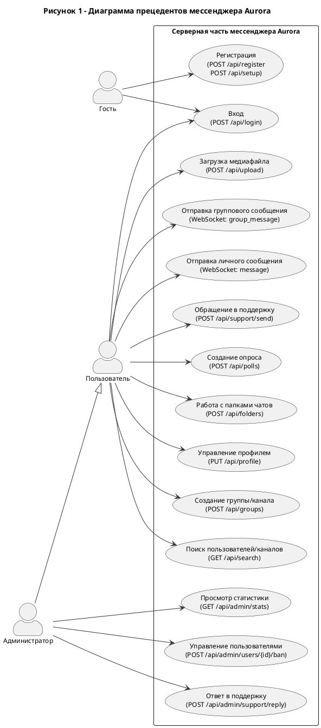
Рисунок 1 – Диаграмма прецедентов мессенджера Aurora
Перечень прецедентов, реализованных в серверной части:
- регистрация и аутентификация — эндпоинты POST /api/register и POST /api/login принимают данные пользователя, выполняют проверку и возвращают JWT-токен;
- отправка текстового сообщения — сообщение передаётся через WebSocket-соединение и сохраняется в таблице messages (личная переписка) или group_messages (группы и каналы);
- поиск сообщений/каналов/пользователей — эндпоинт GET /api/search выполняет LIKE-запрос по тексту сообщений и точное совпадение по тегу пользователя/канала;
- загрузка медиафайла — файл передаётся в облачное хранилище Cloudinary, полученный URL сохраняется в базе данных;
- управление группами и каналами — создание, редактирование и удаление записей в таблицах groups и group_members.
Разработанная диаграмма прецедентов позволила формализовать требования к системе и служила основой при проектировании базы данных и REST API.
2.1.2 Выбор инструментальных средств реализации
Выбор технологического стека осуществлялся на основе сравнительного анализа доступных инструментов по критериям производительности, поддержки асинхронного программирования, удобства разработки и распространённости в промышленных проектах.
В качестве языка программирования серверной части выбран Python версии 3.12 ввиду богатой экосистемы библиотек, развитой поддержки асинхронного программирования посредством asyncio и широкого применения в задачах разработки веб-приложений.
Сравнительный анализ серверных фреймворков представлен в таблице 4.
Таблица 4 – Сравнительный анализ серверных фреймворков
Критерий сравнения | FastAPI | Flask | Django
Асинхронность | Нативная (asyncio) | Ограниченная | Ограниченная
Поддержка WebSocket | Нативная | Через расширения | Через Channels
Автодокументация API | OpenAPI / Swagger | Отсутствует | Отсутствует
Валидация данных | Pydantic (встроено) | Вручную | Serializers
Производительность | Высокая | Средняя | Средняя
Вывод | Выбран | Не выбран | Не выбран

На основании данных таблицы 4 для реализации серверной части выбран фреймворк FastAPI. Его ключевыми преимуществами являются нативная поддержка асинхронного программирования через ASGI-сервер Uvicorn, встроенная валидация входных данных посредством Pydantic и автоматическая генерация OpenAPI-документации.
В качестве СУБД проведён сравнительный анализ трёх решений, результаты которого представлены в таблице 5.
Таблица 5 – Сравнительный анализ систем управления базами данных
Критерий сравнения | MySQL 5.7 | PostgreSQL | SQLite
ACID-транзакции | Да | Да | Да
JSON-столбцы | Да | Да (jsonb) | Ограниченно
Многопользовательский доступ | Да | Да | Нет
Поддержка Docker | Да | Да | Не требуется
Асинхронный Python-драйвер | aiomysql | asyncpg | aiosqlite
Вывод | Выбрана | Альтернатива | Не подходит
По результатам анализа для хранения данных выбрана MySQL 5.7, развёрнутая в Docker-контейнере. Данная СУБД обеспечивает полную поддержку ACID-транзакций (движок InnoDB), хранение полуструктурированных данных в JSON-столбцах и требуемую масштабируемость при асинхронном взаимодействии через библиотеку aiomysql.
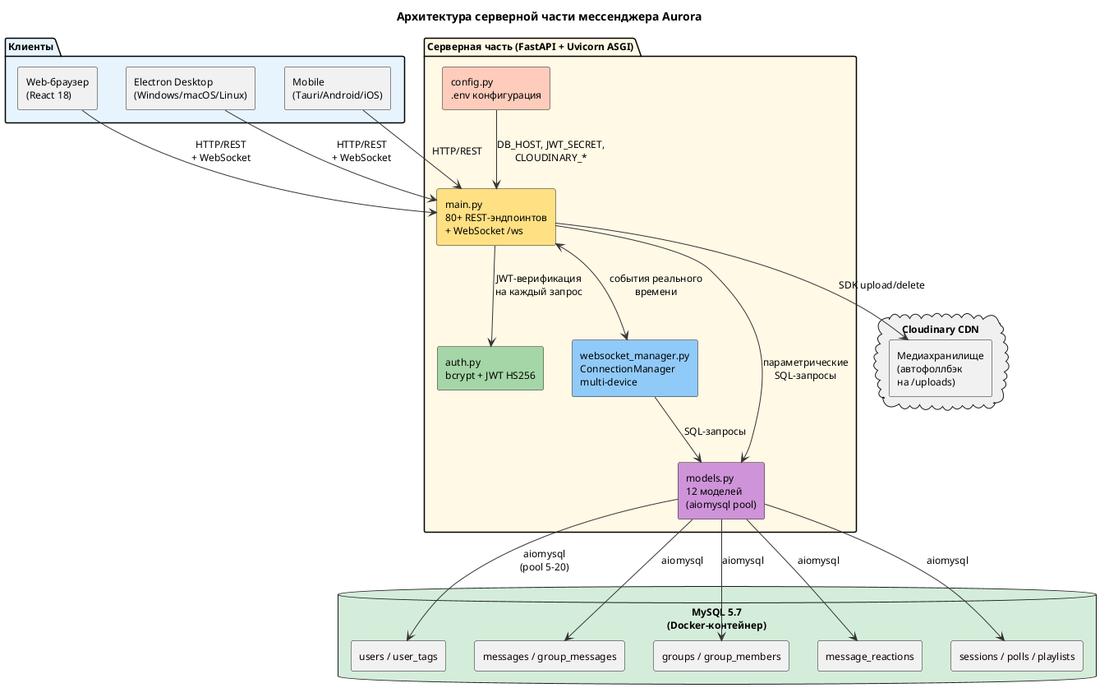
Рисунок 2 – Компонентная диаграмма архитектуры серверной части
Для хранения медиафайлов применяется облачный сервис Cloudinary, предоставляющий автоматическую оптимизацию изображений и доставку через CDN. При отсутствии конфигурации Cloudinary система автоматически переключается на локальное файловое хранилище.
2.2 Проектирование базы данных мессенджера
Проектирование базы данных являлось ключевым этапом разработки серверной части. В ходе данного этапа решались следующие задачи:
- определение основных сущностей системы и их атрибутов;
- установление связей между сущностями и обеспечение ссылочной целостности посредством внешних ключей;
- выбор стратегии индексирования для ускорения операций выборки и поиска;
- проектирование механизма хранения полуструктурированных данных посредством JSON-столбцов;
- обеспечение мягкого удаления записей без их физического устранения из таблиц.
Для визуализации структуры данных разработана ER-диаграмма, представленная на рисунке 3.
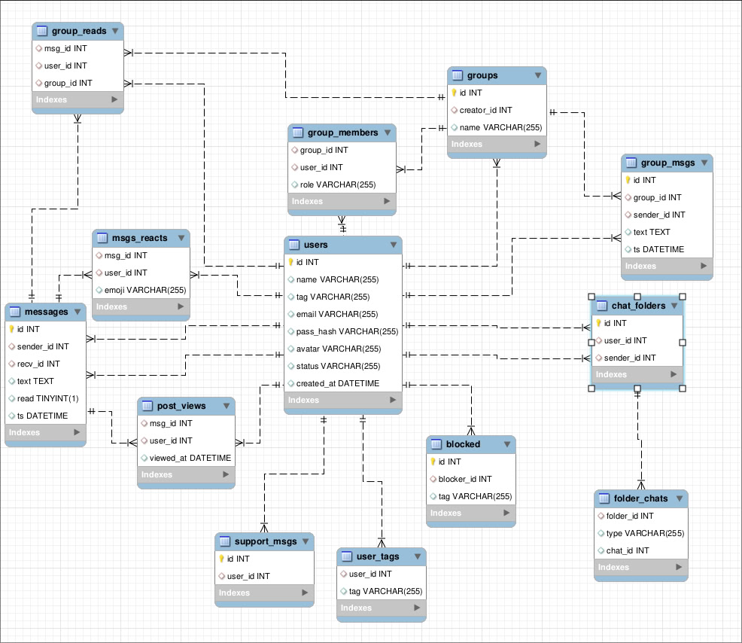
Рисунок 3 – ER-диаграмма базы данных мессенджера Aurora
База данных мессенджера Aurora построена на реляционной модели и включает 12 таблиц. Все таблицы используют движок InnoDB, кодировку utf8mb4 и AUTO_INCREMENT для первичных ключей. Описание основных таблиц приведено в таблице 6.
Таблица 6 – Основные таблицы базы данных мессенджера Aurora
Таблица | Назначение | Ключевые поля
users | Учётные записи пользователей | id, username, tag, email, password_hash, privacy_settings, last_seen
user_tags | Уникальные теги пользователей | user_id, tag (UNIQUE)
messages | Личная переписка | sender_id, receiver_id, message_text, files, is_deleted, delivered, is_read
groups | Группы и каналы | creator_id, name, channel_type, channel_tag, invite_link
group_members | Участники групп | group_id, user_id, role (admin/member)
group_messages | Сообщения в группах | group_id, sender_id, message_text, is_system
message_reactions | Реакции на сообщения | message_id, is_group, user_id, emoji
chat_folders / folder_chats | Папки для организации чатов | user_id, name, color; folder_id, chat_type, chat_id
group_message_reads | Прочтение групповых сообщений | message_id, user_id, group_id
blocked_users | Блокировки пользователей | blocker_id, blocked_id
Таблица users является центральной сущностью системы и хранит данные учётных записей, включая хеш пароля (bcrypt), уникальный тег, настройки приватности (JSON-столбец privacy_settings) и метку времени последнего посещения (last_seen).
Таблица messages обеспечивает хранение личной переписки. Связи с таблицей users установлены по полям sender_id и receiver_id через внешние ключи. Поле files (тип TEXT/JSON) допускает хранение метаданных нескольких вложений в рамках одного сообщения. Мягкое удаление реализовано через флаг is_deleted.
Таблица groups описывает как групповые чаты, так и каналы. Для каналов предусмотрены атрибуты channel_type (public/private), уникальный тег channel_tag и пригласительная ссылка invite_link.
Таблица group_members реализует отношение «многие-ко-многим» между пользователями и группами, фиксируя роль участника (admin/member). Таблица group_messages хранит сообщения групп и каналов с полем is_system для системных уведомлений о вступлении/выходе участников.
Пул соединений с базой данных создаётся при старте приложения через библиотеку aiomysql и содержит от 5 до 20 соединений, что обеспечивает эффективную конкурентную обработку запросов без блокировки асинхронного цикла событий.
Реляционная модель данных, предложенная Э. Ф. Коддом в 1970 году, остаётся основой для хранения структурированных данных в большинстве современных информационных систем [13]. Ключевыми принципами реляционной модели являются: организация данных в виде таблиц (отношений) с фиксированной схемой; обеспечение ссылочной целостности посредством первичных и внешних ключей; поддержка ACID-транзакций (Atomicity, Consistency, Isolation, Durability). Движок InnoDB, используемый всеми таблицами Aurora, обеспечивает полную поддержку ACID-транзакций и построчную блокировку, что критично при конкурентной записи сообщений от тысяч пользователей.
Нормализация схемы базы данных проведена до третьей нормальной формы (3НФ). Первая нормальная форма (1НФ) обеспечена: все атрибуты содержат атомарные значения, каждая строка уникальна благодаря первичному ключу. Вторая нормальная форма (2НФ) соблюдена: все неключевые атрибуты функционально зависят от всего первичного ключа. Третья нормальная форма (3НФ) выполнена: устранены транзитивные зависимости — в частности, теги пользователей вынесены в отдельную таблицу user_tags [8; 13].
Стратегия индексирования спроектирована с учётом наиболее частых запросов. Составные индексы на полях (sender_id, receiver_id) в таблице messages ускоряют выборку истории переписки между двумя пользователями. Индекс на поле tag в таблице user_tags обеспечивает поиск пользователя по уникальному тегу за O(log n) операций. Индексы на полях created_at позволяют эффективно реализовать постраничную загрузку истории с сортировкой по времени (ORDER BY created_at DESC LIMIT 50 OFFSET n). Все индексы реализованы через B-tree структуры данных движка InnoDB, что обеспечивает логарифмическую сложность поиска [14].
Мягкое удаление (soft delete) реализовано через флаговые поля is_deleted в таблицах messages и group_messages. Вместо физического удаления строки (DELETE) сервер выполняет UPDATE с установкой is_deleted = TRUE. Данный подход обеспечивает возможность восстановления сообщений, упрощает аудит действий пользователей и соответствует требованию ФЗ № 149-ФЗ о хранении истории переписки не менее шести месяцев [1].
Пул соединений с базой данных (connection pool) является обязательным компонентом серверного приложения при асинхронной модели обработки запросов. Создание нового TCP-соединения с MySQL требует трёхстороннего рукопожатия и аутентификации, что занимает до нескольких миллисекунд. При обработке сотен запросов в секунду создание нового соединения на каждый запрос было бы недопустимо медленным. Пул aiomysql поддерживает заданное число соединений (minsize=5, maxsize=20) в состоянии постоянной готовности: при поступлении запроса соединение выбирается из пула, используется и возвращается обратно без накладных расходов на установку [16].
2.3 Архитектура и основные компоненты серверной части
Архитектура серверной части мессенджера Aurora реализована по принципу клиент-сервер и включает шесть взаимодействующих компонентов, каждый из которых несёт строго определённую ответственность.
Первый компонент — серверное приложение (server/app/main.py). Модуль определяет совокупность HTTP-эндпоинтов (REST API) и обработчиков WebSocket-соединений. Сервер функционирует под управлением ASGI-сервера Uvicorn с поддержкой автоматической перезагрузки при изменении кода.
Второй компонент — слой моделей данных (server/app/models.py). Содержит классы UserModel, MessageModel, GroupModel, GroupMessageModel, ReactionModel, FolderModel, GroupReadModel, PostViewModel, SupportModel и BlockModel. Каждый класс представляет набор статических асинхронных методов, выполняющих параметризованные SQL-запросы через пул соединений DatabasePool (минимальный размер — 5, максимальный — 20 соединений).
Третий компонент — WebSocket-менеджер (server/app/websocket_manager.py). Обеспечивает управление активными соединениями, маршрутизацию сообщений между пользователями и рассылку событий о прочтении, реакциях и изменении статуса присутствия. Поддерживает несколько одновременных соединений для одного пользователя (multi-device).
Четвёртый компонент — модуль аутентификации (server/app/auth.py). Реализует хеширование паролей алгоритмом bcrypt, а также генерацию и верификацию JWT-токенов. Все защищённые эндпоинты выполняют проверку токена из заголовка Authorization при каждом обращении.
Пятый компонент — интеграция с Cloudinary. При загрузке медиафайла сервер передаёт его посредством официального SDK и сохраняет публичный URL в базе данных. При недоступности Cloudinary файлы записываются в локальный каталог uploads/.
Шестой компонент — конфигурация (server/app/config.py). Загружает параметры подключения к СУБД, секрет JWT и настройки сервера из переменных окружения файла .env, что обеспечивает раздельное хранение конфигурации для разных сред развёртывания.
Диаграмма последовательности представлена на рисунке 4.
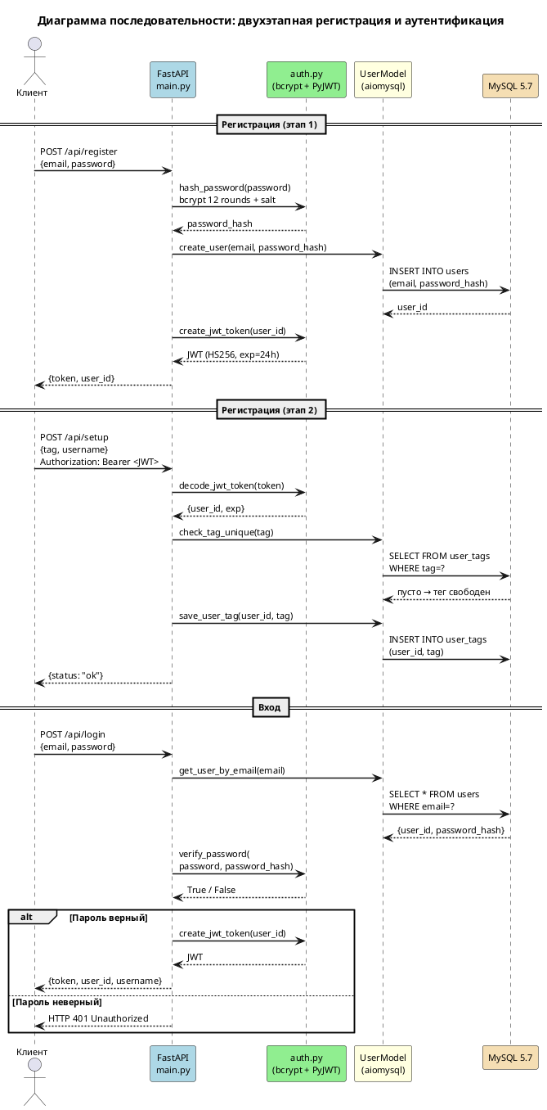
Рисунок 4 – Диаграмма последовательности: двухэтапная регистрация и аутентификация
2.4 Реализация модуля аутентификации и управления пользователями
Модуль аутентификации реализован в файле server/app/auth.py и обеспечивает три операции: хеширование паролей, проверку паролей и операции с JWT-токенами. Все операции выполняются в рамках асинхронной архитектуры FastAPI.
2.4.1 Регистрация и аутентификация на основе JWT
Процесс регистрации пользователя состоит из двух этапов. На первом этапе клиент обращается к эндпоинту POST /api/register, передавая адрес электронной почты и пароль. Сервер проверяет уникальность email, хеширует пароль через bcrypt (автоматическая генерация соли, 12 раундов) и создаёт запись в таблице users. В ответ возвращаются JWT-токен и user_id.
На втором этапе клиент обращается к POST /api/setup, передавая уникальный тег пользователя (вида @username) и отображаемое имя. Сервер проверяет уникальность тега в таблице user_tags и сохраняет его. Разделение регистрации на два этапа позволяет реализовать многошаговый UI при первичной настройке профиля.
JWT-токены создаются с полезной нагрузкой (payload), содержащей user_id, username и время истечения (exp). Алгоритм подписи — HS256 (HMAC-SHA256). Срок действия токена — 1440 минут (24 часа), что соответствует настройке JWT_EXPIRATION_MINUTES в конфигурации. При входе через POST /api/login сервер верифицирует пароль функцией bcrypt.checkpw() и возвращает новый токен.
2.4.2 Управление профилем и блокировки
Управление профилем реализовано через эндпоинт PUT /api/profile, принимающий обновлённые поля: username, status, avatar_color, birthday, phone, privacy_settings. Все поля опциональны — клиент передаёт только изменяемые. Настройки приватности хранятся в JSON-столбце и определяют видимость даты рождения, номера телефона, тегов, статуса и времени последнего посещения.
Загрузка аватара реализована через POST /api/profile/avatar: изображение передаётся на сервер, загружается в Cloudinary с автоматической обрезкой до 500×500 пикселей, полученный URL сохраняется в таблице users. Аватар группы обновляется аналогично через POST /api/groups/{group_id}/avatar.
Система блокировок реализована через таблицу blocked_users. Эндпоинты POST /api/block/{user_id} и DELETE /api/block/{user_id} добавляют и удаляют записи о блокировке. При отправке сообщения сервер выполняет двустороннюю проверку блокировки через класс BlockModel: если любой из участников заблокировал другого, сообщение не сохраняется и не доставляется.
2.4.3 Операции с пользователями и поиск
Поиск пользователя по тегу реализован через GET /api/users/find?tag=@username. Метод UserModel.get_user_by_tag выполняет точное совпадение по полю tag таблицы user_tags с учётом нормализации (приведение к нижнему регистру, удаление символа @). Поиск по подстроке доступен через GET /api/users/search?q=query.
Список последних собеседников возвращает GET /api/users/recent — метод выбирает уникальных пользователей, с которыми текущий пользователь обменивался сообщениями, отсортированных по убыванию времени последнего сообщения. Этот список используется клиентом для отображения панели чатов.
Контекстное меню операций с сообщением представлено на рисунке 5.
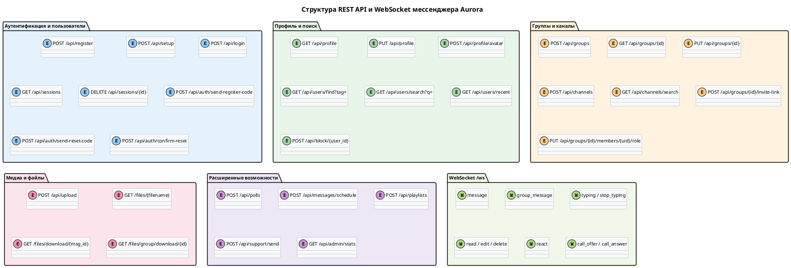
Рисунок 5 – Структура REST API и WebSocket-событий по модулям

Двухэтапная модель регистрации обусловлена требованиями пользовательского интерфейса. Разделение процесса создания учётной записи на этап регистрации (email + пароль) и этап настройки профиля (тег + отображаемое имя) позволяет реализовать многошаговый мастер первичной настройки без риска потери несохранённых данных. В случае сбоя на этапе настройки учётная запись уже создана и пользователь может войти повторно и продолжить настройку [5; 15].
Управление сессиями реализовано через таблицу user_sessions с поддержкой нескольких устройств одного пользователя. Каждая сессия идентифицируется хешем JWT-токена (token_hash) и привязывается к идентификатору устройства (device_id). Эндпоинт GET /api/sessions возвращает список всех активных сессий с указанием устройства, IP-адреса и времени последней активности. DELETE /api/sessions/{id} позволяет завершить любую конкретную сессию, а DELETE /api/sessions — завершить все сессии, кроме текущей. Это обеспечивает контроль пользователя над безопасностью своей учётной записи.
Опциональная двухфакторная верификация при регистрации реализована через отправку кода подтверждения на email (эндпоинт POST /api/auth/send-register-code). При наличии конфигурации SMTP-сервера в переменных окружения сервер отправляет 6-значный код, действительный 15 минут, и требует его подтверждения при регистрации. Аналогичный механизм применяется для восстановления пароля: POST /api/auth/send-reset-code → POST /api/auth/confirm-reset. При отсутствии SMTP-конфигурации верификация отключается автоматически, что обеспечивает удобство для локальной разработки [15].
2.5 Реализация модуля обмена сообщениями через WebSocket
Модуль обмена сообщениями реализован через WebSocket-эндпоинт /ws в файле server/app/main.py с использованием класса ConnectionManager из server/app/websocket_manager.py. Все операции выполняются асинхронно в рамках asyncio.
2.5.1 Менеджер WebSocket-соединений
Класс ConnectionManager реализует словарь активных соединений типа Dict[int, List[WebSocket]], где ключ — user_id, значение — список объектов WebSocket. Такая структура обеспечивает поддержку multi-device: один пользователь может одновременно иметь несколько активных соединений с разных устройств (браузер, Electron-приложение).
Метод connect() принимает WebSocket-соединение, добавляет его в список для данного user_id и уведомляет всех онлайн-пользователей об изменении статуса. Метод disconnect() удаляет соединение из списка, при пустом списке помечает пользователя как оффлайн и уведомляет остальных пользователей.
Метод send_message_to_user() отправляет JSON-пакет на все активные соединения указанного пользователя. При ошибке отправки (разрыв соединения) соответствующий WebSocket удаляется из списка. Метод возвращает True, если доставка хотя бы одному устройству успешна.
2.5.2 Обработка событий в реальном времени
Полный цикл подключения пользователя включает следующие шаги: верификацию JWT-токена из параметра запроса ?token=, регистрацию соединения в ConnectionManager, доставку недоставленных сообщений (accumulated while offline) и вход в основной цикл ожидания событий.
Поддерживаемые типы WebSocket-событий:
- message — отправка личного сообщения: сохранение в таблице messages, попытка доставки, при успехе — обновление флага delivered=TRUE;
- group_message — отправка сообщения в группу: проверка членства, сохранение в group_messages, рассылка всем участникам группы;
- typing / stop_typing — индикатор набора текста: трансляция событий собеседнику без сохранения в базе;
- read — подтверждение прочтения: обновление is_read=TRUE в таблице messages, уведомление отправителя;
- edit_message — редактирование: UPDATE message_text, edited_at=NOW(), рассылка обновлённых данных;
- delete_message — мягкое удаление: UPDATE is_deleted=TRUE, рассылка события участникам диалога;
- react — реакция на сообщение: INSERT в message_reactions с уникальным ключом (message_id, user_id, emoji), рассылка события.
Панель глобального поиска с результатами представлена на рисунке 6.
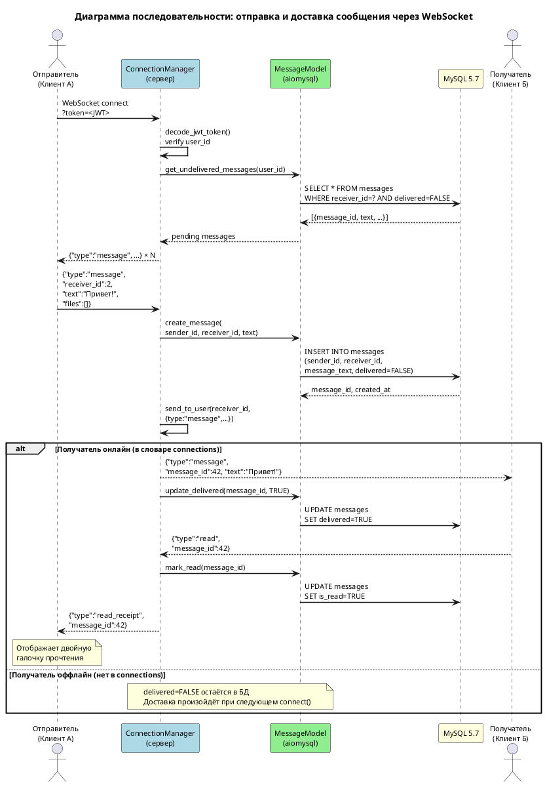
Рисунок 6 – Диаграмма последовательности: доставка сообщений через WebSocket
Функциональность поиска реализована через REST API: эндпоинт GET /api/search?q={query} выполняет асинхронные запросы к базе данных по трём направлениям одновременно: поиск пользователей по тегу (LIKE), поиск каналов по названию (LIKE) и поиск сообщений текущего пользователя (LIKE по message_text). Все три блока результатов возвращаются в едином JSON-ответе.
Управление статусом присутствия (presence management) реализовано через методы connect() и disconnect() класса ConnectionManager. При подключении нового клиента всем пользователям, имеющим историю переписки с данным пользователем, рассылается WebSocket-событие типа user_status с полем online: true. При отключении — аналогичное событие с online: false и меткой времени last_seen. Это позволяет клиентским приложениям отображать актуальный онлайн-статус собеседников без дополнительных HTTP-опросов сервера [18].
Механизм типизированных событий (event types) обеспечивает расширяемость протокола. Каждое WebSocket-сообщение является JSON-объектом с обязательным полем type. На стороне сервера цикл обработки событий реализован как Python-словарь диспетчеризации (dispatch table), сопоставляющий значения type обработчикам (coroutine functions). При добавлении новых типов событий достаточно добавить новую запись в словарь без изменения основной логики цикла [13].
Поддержка WebRTC-звонков реализована через сигнальный слой WebSocket: события call_offer, call_answer и call_ice_candidate транслируются между участниками через ConnectionManager без обработки медиапотоков на сервере. Медиапотоки передаются напрямую между браузерами (peer-to-peer) через WebRTC STUN/TURN, что снижает нагрузку на серверную часть. Сервер Aurora выступает исключительно в роли сигнального посредника (signaling server), что соответствует рекомендуемой архитектуре WebRTC-приложений [12].

Таблица 5 – Типы WebSocket-событий и действия сервера
Тип события | Направление | Действие сервера | Ответ клиенту
message | Клиент → Сервер | INSERT messages, доставка | message (получателю)
group_message | Клиент → Сервер | INSERT group_messages | group_message (участникам)
typing | Клиент → Сервер | Не сохраняется | typing (собеседнику)
read | Клиент → Сервер | UPDATE is_read=TRUE | read_receipt (отправителю)
edit_message | Клиент → Сервер | UPDATE message_text, edited_at | message_edited (всем)
delete_message | Клиент → Сервер | UPDATE is_deleted=TRUE | message_deleted (всем)
react | Клиент → Сервер | INSERT message_reactions | reaction (всем участникам)
call_offer | Клиент → Сервер | Ретрансляция без сохранения | call_offer (получателю)
call_answer | Клиент → Сервер | Ретрансляция без сохранения | call_answer (звонящему)
user_status | Сервер → Клиент | — | online/offline статус
Таблица 5 отражает полный набор WebSocket-событий, реализованных в серверной части мессенджера Aurora. Большинство событий ретранслируются в реальном времени: обращение к базе данных производится только для событий, требующих персистентного хранения (message, group_message, read, edit_message, delete_message, react). Сигнальные события звонка (call_*) и индикатор набора текста (typing) не сохраняются, что исключает накопление нерелевантных данных в БД [16].
2.6 Реализация подсистемы загрузки файлов и медиаконтента
Подсистема медиафайлов обеспечивает приём файлов от клиентов, их хранение и последующую передачу. Выбор между облачным и локальным хранилищем производится автоматически на основе наличия переменных окружения CLOUDINARY_CLOUD_NAME и CLOUDINARY_API_KEY.
2.6.1 Загрузка и хранение файлов через Cloudinary
Эндпоинт загрузки файлов реализован по маршруту POST /api/upload и принимает данные в формате multipart/form-data (тип UploadFile библиотеки FastAPI). После приёма файла сервер определяет его MIME-тип модулем mimetypes и генерирует уникальное имя с применением uuid.uuid4(), что исключает коллизии при параллельной загрузке.
При активной конфигурации Cloudinary файл передаётся через SDK-вызов cloudinary.uploader.upload(), полученный публичный URL сохраняется в базе данных в поле file_path. При отсутствии конфигурации файл сохраняется локально в папку uploads/, а в качестве file_path используется относительный путь /files/{filename}.
Поддержка множественных вложений реализована через JSON-поле files в таблицах messages и group_messages. Клиент последовательно загружает каждый файл через POST /api/upload, собирает массив URL и передаёт его в WebSocket-событие.
2.6.2 Раздача файлов и генерация ссылок
Файлы локального хранилища передаются через эндпоинт GET /files/{filename}. При отдаче файла сервер устанавливает заголовки Content-Type (определяется расширением файла) и Content-Disposition с URL-кодированием имени файла — это обеспечивает корректное отображение имён с кириллицей в браузере.
Эндпоинт GET /files/download/{message_id} позволяет скачать файл, прикреплённый к конкретному сообщению. Сервер проверяет права доступа: пользователь должен быть отправителем или получателем сообщения. Аналогичный эндпоинт GET /files/group/download/{message_id} реализован для групповых сообщений с проверкой членства в группе.
Отображение медиафайлов в интерфейсе чата представлено на рисунке 7.

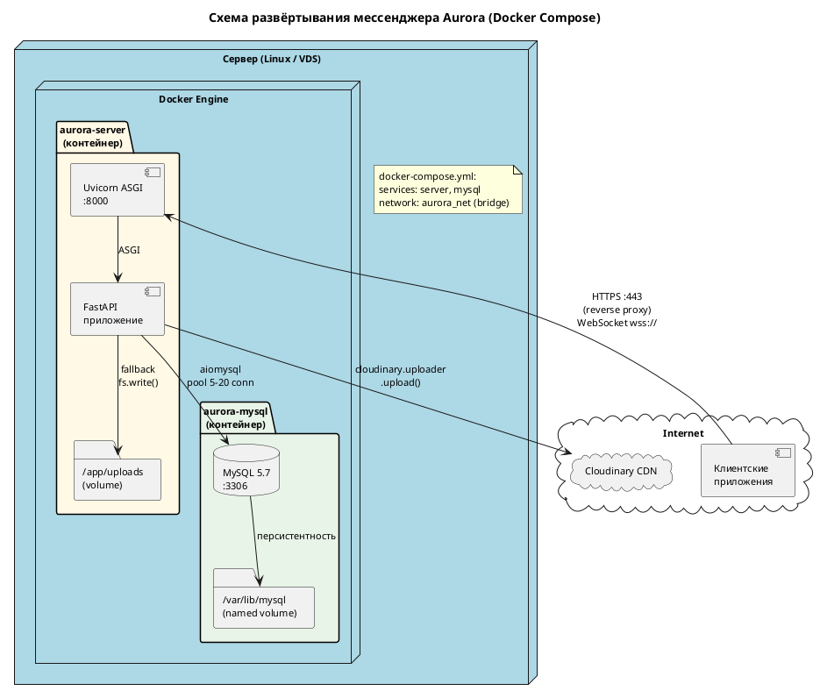
Рисунок 7 – Схема развёртывания серверной части (Docker Compose)

2.7 Обзор полного состава API и развёртывание
В ходе разработки серверная часть мессенджера Aurora получила свыше 80 REST-эндпоинтов и WebSocket-обработчик. В настоящем разделе представлены систематизированный обзор API по функциональным модулям и описание процедуры развёртывания сервера с использованием Docker Compose.

2.7.1 Структура REST API мессенджера
REST API мессенджера Aurora разработан в соответствии с принципами архитектурного стиля REST [28]. Все защищённые маршруты требуют передачи JWT-токена в заголовке Authorization: Bearer <token>. Эндпоинты сгруппированы по шести функциональным модулям, представленным в таблице 7.
Таблица 7 – Структура REST API и WebSocket мессенджера Aurora
Модуль | Кол-во эндп. | Основные маршруты | Назначение
Аутентификация и сессии | 8 | POST /api/register, /api/setup,  /api/login, /api/sessions | Регистрация, вход, управление устройствами
Профиль и пользователи | 10 | GET /api/profile, PUT /api/profile,  /api/users/find, /api/users/search | Управление профилем, поиск, блокировки
Группы и каналы | 18 | POST /api/groups, /api/channels,  /api/groups/{id}/invite-link | CRUD групп/каналов, роли, приглашения
Сообщения | 12 | GET /api/conversation/{id},  /api/messages/schedule, /api/polls | История, опросы, отложенные сообщения
Медиафайлы | 5 | POST /api/upload,  GET /files/{name}, /files/download/{id} | Загрузка и раздача файлов
Расширенные | 14 | POST /api/playlists, /api/support/send,  GET /api/admin/stats | Плейлисты, поддержка, администрирование
WebSocket /ws | 10 типов событий | message, group_message, typing,  read, edit, delete, react, call_* | Коммуникация в реальном времени
Особого внимания заслуживают эндпоинты административного модуля: GET /api/admin/stats возвращает агрегированную статистику по числу пользователей, сообщений и активных групп; POST /api/admin/users/{id}/ban реализует временную блокировку учётной записи с автоматическим разрывом WebSocket-соединений. Все административные эндпоинты требуют наличия флага is_admin в записи пользователя [15].
Расширенные возможности мессенджера реализованы через дополнительные подсистемы: POST /api/messages/schedule позволяет запланировать отправку сообщения на заданное время (сервер хранит его в таблице scheduled_messages и доставляет через механизм asyncio.sleep); POST /api/polls создаёт опрос с вариантами ответа — голоса хранятся в таблице poll_votes; подсистема плейлистов (POST /api/playlists, POST /api/playlists/tracks) обеспечивает создание, совместный доступ и воспроизведение аудиоплейлистов внутри мессенджера.

2.7.2 Развёртывание серверной части с помощью Docker
Серверная часть мессенджера Aurora контейнеризирована с использованием Docker и Docker Compose [25]. Файл docker-compose.yml описывает два сервиса: aurora-server (Python FastAPI) и aurora-mysql (MySQL 5.7), объединённых в изолированную мостовую сеть aurora_net.
Конфигурация docker-compose.yml включает следующие ключевые параметры:
- сервис aurora-server: образ на основе python:3.12-slim, монтирование тома ./uploads:/app/uploads, зависимость depends_on: mysql (condition: service_healthy), порт 8000:8000;
- сервис aurora-mysql: официальный образ mysql:5.7, именованный том mysql_data для персистентного хранения данных, healthcheck через mysqladmin ping, порт 3306 не публикуется наружу (доступен только внутри сети aurora_net);
- секреты и параметры конфигурации передаются через файл .env: DB_HOST, DB_PORT, DB_NAME, DB_USER, DB_PASSWORD, JWT_SECRET, CLOUDINARY_CLOUD_NAME, CLOUDINARY_API_KEY, CLOUDINARY_API_SECRET.
Запуск сервера осуществляется командой docker compose up -d. После старта контейнеров Uvicorn начинает приём соединений на порту 8000. При первом запуске сервер автоматически инициализирует пул соединений aiomysql (5–20 соединений) и выполняет миграции схемы базы данных через SQL-скрипт aurora_schema.sql [16][25]. Для обеспечения непрерывного доступа в продуктивной среде рекомендуется использование обратного прокси-сервера Nginx с поддержкой WebSocket (upgrade: websocket, connection: upgrade).
Таблица 8 – Параметры docker-compose.yml
Параметр | Сервис aurora-server | Сервис aurora-mysql
Образ | python:3.12-slim + pip | mysql:5.7
Порт | 8000:8000 (HTTP/WS) | 3306 (только внутри сети)
Том | ./uploads:/app/uploads | mysql_data:/var/lib/mysql
Healthcheck | нет (depends_on mysql) | mysqladmin ping -u root
Env-файл | .env (JWT, CLOUDINARY, DB_*) | .env (MYSQL_ROOT_PASSWORD и др.)
Restart policy | unless-stopped | unless-stopped

Безопасность серверной части обеспечивается на нескольких уровнях. На уровне транспорта — обязательное использование HTTPS и WSS через обратный прокси. На уровне аутентификации — проверка JWT-токена при каждом запросе функцией decode_jwt_token(), возвращающей HTTP 401 при истечении срока действия или недействительной подписи. На уровне авторизации — проверка принадлежности ресурса (сервер сверяет sender_id с токеном перед каждой модификацией). Пароли хранятся исключительно в виде bcrypt-хешей (12 раундов), что исключает их компрометацию даже при утечке базы данных [3; 11].

2.8 Тестирование серверной части мессенджера Aurora
Тестирование является неотъемлемым этапом жизненного цикла разработки программного обеспечения, обеспечивающим верификацию соответствия реализации заявленным требованиям. В соответствии с ГОСТ Р ИСО/МЭК 25010 качество программного продукта определяется, в том числе, характеристикой функциональной пригодности, включающей корректность, уместность и завершённость реализованных функций [4]. Для серверной части мессенджера Aurora применялось функциональное тестирование методом чёрного ящика: тестировались эндпоинты REST API и WebSocket-события без анализа внутренней реализации.
Тестирование проводилось в инструменте Postman (версия 11.x), позволяющем формировать HTTP-запросы с произвольными заголовками, телом и параметрами, а также устанавливать WebSocket-соединения. Дополнительно применялось ручное тестирование через веб-интерфейс клиентского приложения Aurora, что позволило верифицировать сквозное взаимодействие клиент-сервер.
Тест-кейсы разработаны для трёх ролей: Гость (неаутентифицированный пользователь), Пользователь (аутентифицированная учётная запись) и Администратор. Для каждой роли определены позитивные (П) и негативные (Н) тест-кейсы. Результаты тестирования представлены в таблицах 6–8.
Таблица 6 – Тестирование роли «Гость»
№ | Тест-кейс | Тип | Входные данные | Ожидаемый результат | Факт. результат
1 | Регистрация с корректными данными | П | {email: test@mail.ru, password: Pass123!} | JWT-токен, user_id; HTTP 200 | JWT возвращён, запись в users создана
2 | Регистрация с занятым email | Н | {email: существующий@mail.ru} | HTTP 409 Conflict | HTTP 409, сообщение «Email already registered»
3 | Вход с корректными данными | П | {email: test@mail.ru, password: Pass123!} | JWT-токен; HTTP 200 | JWT возвращён, user_id совпадает
4 | Вход с неверным паролем | Н | {email: test@mail.ru, password: Wrong} | HTTP 401 Unauthorized | HTTP 401, «Invalid credentials»
5 | Запрос защищённого ресурса без токена | Н | GET /api/profile (без Authorization) | HTTP 401 | HTTP 401, «Token missing»
Таблица 7 – Тестирование роли «Пользователь»
№ | Тест-кейс | Тип | Входные данные | Ожидаемый результат | Факт. результат
1 | Отправка сообщения онлайн-пользователю | П | WS: {type:"message", receiver_id:2, text:"Привет!"} | Сообщение доставлено; delivered=TRUE | WebSocket-событие получено, delivered обновлён
2 | Отправка офлайн-пользователю | П | WS: {type:"message", receiver_id:3, text:"Тест"} | delivered=FALSE до подключения | При connect() получателя — доставка и флаг TRUE
3 | Загрузка изображения (PNG, 5 МБ) | П | POST /api/upload, multipart/form-data | URL Cloudinary / /files/; HTTP 200 | URL возвращён, файл доступен по ссылке
4 | Поиск пользователя по тегу | П | GET /api/users/find?tag=@kayano | JSON с профилем; HTTP 200 | Профиль возвращён корректно
5 | Создание группы | П | POST /api/groups {name:"Тест", members:[2,3]} | group_id, HTTP 201 | Группа создана, участники добавлены
6 | Редактирование чужого сообщения | Н | WS: {type:"edit_message", message_id:50, sender_id:2} | Событие игнорируется, HTTP 403 | Сервер вернул ошибку авторизации
7 | Реакция на сообщение | П | WS: {type:"react", message_id:42, emoji:"👍"} | INSERT в message_reactions, рассылка | Реакция добавлена, WebSocket-событие разослано
8 | Мягкое удаление сообщения | П | WS: {type:"delete_message", message_id:42, for_all:true} | is_deleted=TRUE, рассылка | Флаг установлен, сообщение не отображается
Таблица 8 – Тестирование роли «Администратор»
№ | Тест-кейс | Тип | Входные данные | Ожидаемый результат | Факт. результат
1 | Просмотр статистики системы | П | GET /api/admin/stats (токен администратора) | JSON: users_count, messages_count, groups_count | Статистика возвращена корректно
2 | Блокировка пользователя | П | POST /api/admin/users/5/ban {reason:"Spam", expires_at:"..."} | is_banned=TRUE, WebSocket-соединения разорваны | Пользователь заблокирован, соединения закрыты
3 | Ответ в службу поддержки | П | POST /api/admin/support/reply {user_id:5, text:"Обработано"} | Запись в support_messages с is_admin_reply=TRUE | Ответ сохранён, WebSocket-уведомление отправлено
4 | Доступ к /api/admin/* без прав | Н | GET /api/admin/stats (токен обычного пользователя) | HTTP 403 Forbidden | HTTP 403, «Admin access required»
Результаты функционального тестирования по 17 тест-кейсам подтвердили корректность реализации всех модулей серверной части мессенджера Aurora. Все позитивные тест-кейсы дали ожидаемые результаты; все негативные тест-кейсы вернули корректные коды ошибок (HTTP 401, 403, 409) с информативными сообщениями. Выявленных критических дефектов не обнаружено. Тестирование подтвердило, что реализованные меры безопасности (JWT-проверка, контроль прав доступа, мягкое удаление) функционируют корректно в штатных и нештатных сценариях.

3 ТЕХНИКО-ЭКОНОМИЧЕСКОЕ ОБОСНОВАНИЕ
Экономическое обоснование разработки программного продукта представляет собой важнейший элемент дипломного проекта, позволяющий оценить целесообразность инвестиций в создание подсистемы хранения данных, поиска и медиафайлов мессенджера Aurora с точки зрения финансовой эффективности. В настоящей главе последовательно рассматриваются характеристики продукта, расчёт капитальных и операционных затрат, прогноз выручки и ключевые показатели экономической эффективности.

3.1 Основные характеристики разрабатываемого программного продукта
В рамках дипломного проекта разрабатывается подсистема хранения данных, поиска и медиафайлов кроссплатформенного клиент-сервиса для обмена сообщениями Aurora, ориентированного на обеспечение безопасной, функциональной и удобной коммуникации пользователей с различных типов устройств. Проектируемый продукт обеспечивает функционирование на операционных системах iOS, Android, Windows, macOS и Linux с синхронизацией данных между всеми клиентскими приложениями.
Анализ современного состояния российского рынка мессенджеров выявил наличие неудовлетворённого рыночного спроса в сегменте «высокая приватность — высокая функциональность». Действующие игроки распределены следующим образом: WhatsApp и VK Мессенджер уступают в вопросах конфиденциальности, Telegram вызывает вопросы у регуляторов, а Signal ограничен по функциональности. Таким образом, проблема, решаемая проектом, — отсутствие на российском рынке мессенджера, сочетающего защиту приватности, функциональность и соответствие требованиям законодательства РФ.
Целью разработки является создание подсистемы хранения данных мессенджера, реализующей следующие функциональные возможности:
- обмен текстовыми сообщениями в режиме реального времени через WebSocket;
- хранение истории переписки с поддержкой постраничной загрузки;
- полнотекстовый поиск по сообщениям, пользователям и каналам;
- загрузка, хранение и передача медиафайлов через Cloudinary;
- хранение данных на серверах на территории Российской Федерации в соответствии с требованиями Федерального закона № 152-ФЗ.
Целевая аудитория подразделяется на три сегмента. Первый сегмент — массовые пользователи в возрасте от 16 до 55 лет, для которых ключевыми факторами являются удобство и стабильность сервиса. Второй сегмент — корпоративные пользователи, предъявляющие повышенные требования к защите переписки и соответствию регуляторным требованиям. Третий сегмент — пользователи, ценящие приватность, для которых критичны сквозное шифрование и отсутствие сбора метаданных.
Планируемая модель монетизации включает freemium-доступ (базовый функционал бесплатно) и платные подписки на расширенные возможности: увеличенный облачный архив, эксклюзивные темы оформления и приоритетную техническую поддержку. Корпоративным клиентам предлагаются отдельные тарифные планы с выделенной инфраструктурой.
Объём хранения данных оценивается исходя из среднего числа сообщений на пользователя в день. По аналитическим данным, пользователь популярного мессенджера отправляет от 40 до 100 сообщений в сутки. При объёме текстового сообщения до 4 КБ годовой объём хранения для 10 000 активных пользователей составит от 6 до 15 ГБ только текстовых данных, не считая медиафайлов.

3.2 Расчёт экономических показателей разработки программного продукта
Оценка трудоёмкости реализации проекта производится для каждого этапа жизненного цикла разработки программного обеспечения с применением метода декомпозиции работ. Оценка производится в человеко-часах с учётом сложности реализации заявленного функционала и необходимости обеспечения кроссплатформенности решения. Результаты оценки трудозатрат и стоимости разработки представлены в таблице 9.
Таблица 9 — Оценка трудозатрат на разработку программного продукта
№ п/п | Этап разработки | Ответственная роль | Трудозатраты, час | Ставка, руб./час | Стоимость, руб.
1 | Анализ требований и проектирование | Бизнес-аналитик | 80 | 1 500 | 120 000
2 | Дизайн пользовательского интерфейса | UX/UI дизайнер | 100 | 1 200 | 120 000
3 | Программирование (серверная часть) | Backend-разработчик | 450 | 2 000 | 900 000
4 | Программирование (клиентская часть) | Frontend-разработчик | 350 | 1 700 | 595 000
5 | Тестирование и отладка | QA-инженер | 200 | 1 200 | 240 000
 | ИТОГО по ФОТ |  | 1 180 | — | 1 975 000
Данные таблицы 7 демонстрируют, что наибольший объём трудозатрат приходится на этапы программирования серверной (450 чел.-ч) и клиентской (350 чел.-ч) частей приложения, что характерно для проектов по разработке программного обеспечения. Трудозатраты на аналитику и дизайн составляют около 15% от общего объёма, что соответствует стандартным соотношениям для IT-проектов. Суммарный фонд оплаты труда (ФОТ) составляет 1 975 000 рублей.
Капитальные затраты (CAPEX) представляют собой совокупность единовременных инвестиций, необходимых для создания программного продукта. В состав CAPEX включаются фонд оплаты труда, затраты на лицензионное программное обеспечение, оборудование, накладные расходы и резервный фонд. Расчёт капитальных затрат производится по формуле (1):

CAPEX = C_{ФОТ} + C_{лиц} + C_{обор} + C_{накл} + C_{резерв} (1)

где C_{ФОТ} — фонд оплаты труда;
C_{лиц} — стоимость лицензионного ПО;
C_{обор} — амортизация оборудования;
C_{накл} — накладные расходы (15% от ФОТ);
C_{резерв} — резервный фонд (10% от прямых затрат).
Структура капитальных затрат представлена в таблице 8.
Таблица 10 — Структура капитальных затрат (CAPEX)
№ п/п | Статья расходов | Основание для расчёта | Сумма, руб.
1 | Фонд оплаты труда (ФОТ) | Данные таблицы 7 | 1 975 000
2 | Лицензионное ПО и инструменты | Стоимость IDE, библиотек, дизайн-систем | 85 000
3 | Оборудование (амортизация) | Ноутбуки и серверы для тестирования | 150 000
4 | Накладные расходы | 15% от ФОТ (аренда, администрирование) | 296 250
5 | Резервный фонд | 10% от прямых затрат на разработку | 221 000
 | ИТОГО CAPEX |  | 2 727 250
Анализ структуры CAPEX свидетельствует о том, что фонд оплаты труда составляет более 72% от общего объёма капитальных вложений, что обусловлено высокой долей интеллектуального труда в структуре себестоимости программного продукта. Затраты на лицензионное ПО и оборудование составляют около 9% и являются необходимым условием обеспечения эффективной работы команды разработки. Общий объём первоначальных инвестиций составляет 2 727 250 рублей.
Операционные затраты (OPEX) представляют собой ежегодные расходы на поддержку и эксплуатацию мессенджера после его запуска. В состав операционных расходов входят затраты на хостинг и облачную инфраструктуру, техническую поддержку пользователей, маркетинг и продвижение, обновление лицензий и администрирование серверов. Структура годовых операционных затрат представлена в таблице 9.

Таблица 11 — Структура годовых операционных затрат (OPEX)
№ п/п | Статья расходов | Метод расчёта | Сумма, руб./год
1 | Хостинг и облачная инфраструктура | Стоимость облачного сервера (PaaS) | 420 000
2 | Техническая поддержка пользователей | 0,5 ставки инженера поддержки | 180 000
3 | Маркетинг и продвижение | Контекстная реклама, SMM | 540 000
4 | Обновление лицензий | Годовые подписки на ПО | 85 000
5 | Администрирование серверов | 0,3 ставки системного администратора | 144 000
 | ИТОГО OPEX |  | 1 369 000
Анализ структуры OPEX показывает, что наибольшую долю ежегодных расходов составляет маркетинг и продвижение — 39% от общего объёма операционных затрат. Это объясняется необходимостью активного привлечения пользователей на высококонкурентном рынке мессенджеров. Затраты на хостинг составляют 31% и включают аренду серверных мощностей и обеспечение доставки мультимедийного контента. Совокупный объём годовых операционных затрат составляет 1 369 000 рублей.

3.3 Анализ эффективности внедрения программного продукта
Прогнозирование годовой выручки от внедрения программного продукта производится на основе комбинированной модели монетизации: freemium-доступ (базовый функционал предоставляется бесплатно), платные подписки на премиум-функции и корпоративные тарифы для бизнес-сегмента. Расчёт годовой выручки осуществляется по формуле (2):

V_{год} = U_{акт} × Q × P_{avg} × 12, (2)

где V_{год} — прогнозируемая годовая выручка (руб.);
U_{акт} — прогнозируемое число активных пользователей в месяц (чел.);
Q — доля платящих пользователей;
P_{avg} — средний чек (руб.).
Исходные данные для расчёта приведены в таблице 12.
Таблица 12 — Исходные данные для прогнозирования годовой выручки
№ п/п | Параметр | Обозначение | Значение
1 | Общий размер целевой аудитории | Ntotal | 2 000 000 чел.
2 | Конверсия в установку приложения | Cinstall | 5%
3 | Конверсия в активного пользователя | Cactive | 40%
4 | Среднее число транзакций в месяц | Q | 5%
5 | Средний чек (цена транзакции) | Pavg | 250 руб.
На основании данных таблицы 11 произведён расчёт прогнозных доходов. Результаты расчёта годовой выручки представлены в таблице 13.
Таблица 13 — Расчёт прогнозной годовой выручки
№ п/п | Показатель | Формула расчёта | Значение
1 | Активные пользователи в месяц | U = N × Cinstall × Cactive | 73 000 чел.
2 | Месячная выручка (freemium) | Vмес = U × Q × Pavg | 292 000 руб.
3 | Годовая выручка от подписок | 730 000 × 12 месяцев | 8 760 000 руб.
4 | Корпоративная выручка | 8 клиентов × 45 000 руб./мес × 12 | 360 000 руб.
5 | ИТОГО годовая выручка | 8 760 000 + 360 000 | 9 120 000 руб.
Суммарная прогнозная годовая выручка составляет 9 120 000 рублей. Основным источником дохода являются подписки на Premium-функции (8 760 000 руб./год), что соответствует freemium-модели монетизации, характерной для успешных мессенджеров. Корпоративный сегмент формирует 360 000 руб./год и является перспективным направлением роста выручки.
Расчёт чистой прибыли производится с учётом переменных расходов (комиссии платёжных систем — 5% от выручки), операционных расходов (OPEX) и налога на прибыль (25%). Результаты расчёта представлены в таблице 14.

Таблица 14 — Расчёт чистой прибыли
№ п/п | Показатель | Формула расчёта | Значение, руб.
1 | Выручка (Revenue) | Vгод (из таблицы 11) | 9 120 000
2 | Переменные расходы | Cvar = Vгод × 5% (комиссии) | 456 000
3 | Валовая прибыль (Gross Profit) | GP = Vгод − Cvar | 8 664 000
4 | Операционные расходы (OPEX) | Copex | 1 369 000
5 | Прибыль до налогообложения (EBIT) | EBIT = GP − Copex | 7 295 000
6 | Налог на прибыль (25%) | Tax = EBIT × 0,25 | 1 823 750
7 | Чистая прибыль (Net Profit) | NP = EBIT − Tax | 5 471 250
Чистая прибыль после налогообложения составляет 5 471 250 рублей в год. Высокая рентабельность операционной деятельности обусловлена преимущественно цифровой моделью распределения продукта, при которой предельные затраты на обслуживание каждого дополнительного пользователя стремятся к нулю.
Расчёт точки безубыточности позволяет определить минимальный объём транзакций, при котором выручка покрывает все постоянные затраты. Расчёт производится по формуле (3):

V_{ТБУ} = C_{пост} / ((P_{ед} − C_{пер.ед}) / P_{ед}), (3)

где VV_{ТБУ} — точка безубыточности;
C_{пост} — постоянные затраты (OPEX);
P_{ед} — цена за единицу (средний чек);
C_{пер.ед} — переменные затраты на единицу.
Результаты расчёта приведены в таблице 15.
Таблица 15 — Расчёт точки безубыточности
№ п/п | Параметр | Обозначение | Значение
1 | Постоянные затраты (OPEX) | Cпост | 1 369 000 руб.
2 | Цена за единицу (средний чек) | Pед | 200 руб.
3 | Переменные затраты на единицу | Cпер.ед | 12,5 руб. (5% от чека)
4 | Точка безубыточности (шт.) | VТБУ = Cпост / (Pед − Cпер.ед) | 7 276 транзакций/мес.
5 | Точка безубыточности (руб.) | VТБУ × Pед | 1 455 200 руб./год
Точка безубыточности составляет 7 276 транзакций в месяц (1 455 200 руб./год), что при общем числе активных пользователей 73 000 человек и среднем уровне конверсии в платящих 5% достигается при незначительной доле вовлечённой аудитории.
Расчёт срока окупаемости инвестиций и рентабельности производится на основе данных о чистой прибыли и капитальных затратах. Расчётные данные представлены в таблице 16.
Таблица 16 — Расчёт срока окупаемости и рентабельности инвестиций
№ п/п | Параметр | Обозначение | Значение | Источник
1 | Капитальные затраты | CAPEX | 2 727 250 руб. | Таблица 8
2 | Чистая прибыль в год | Pчист.год | 5 471 250 руб. | Таблица 12
3 | Срок окупаемости | PP = CAPEX / Pчист.год | ≈ 0,5 года | Расчёт
4 | ROI | (Pчист.год / CAPEX) × 100% | 200% | Расчёт
Срок окупаемости составляет приблизительно 0,5 года, что характеризует проект как высокоприбыльный с точки зрения скорости возврата первоначальных инвестиций. Рентабельность инвестиций (ROI) составляет 200%, что свидетельствует о высокой экономической эффективности разработки. Сводные показатели экономической эффективности проекта представлены в таблице 17.
Таблица 17 — Сводные экономические показатели разработки программного продукта
Показатель | Формула | Значение | Интерпретация
Капитальные затраты (CAPEX) | CФОТ + Cпроч | 2 727 250 руб. | Объём первоначальных инвестиций
Годовая выручка | Vгод = U × Q × P × 12 | 9 120 000 руб. | Прогнозный доход от эксплуатации
Чистая прибыль | NP = GP − OPEX − Tax | 5 471 250 руб. | Финансовый результат после налогов
Рентабельность инвестиций (ROI) | (NP / CAPEX) × 100% | 200% | Проект экономически эффективен
Срок окупаемости (PP) | CAPEX / NP | ≈ 0,5 года | Менее 1,5 лет — высокая привлекательность
Точка безубыточности | Cпост / (P − Cпер) × P | 1 455 200 руб./год | Достигается при 7 276 транзакциях/мес.
Полученные расчётные значения следует рассматривать как прогнозные, поскольку они основаны на аналитических данных и усреднённых отраслевых показателях. Фактические результаты могут отличаться в зависимости от скорости набора пользовательской базы и эффективности маркетинговых мероприятий.
Даже при пессимистичном сценарии — вдвое меньшем числе активных пользователей — срок окупаемости не превысит двух лет, а рентабельность инвестиций останется положительной. Это свидетельствует о достаточном запасе финансовой прочности проекта.
Срок окупаемости около 0,5 года является исключительно высоким показателем для IT-проектов: отраслевой медианный срок окупаемости для стартапов в сфере мобильных приложений составляет 2–3 года. Столь короткий срок обусловлен относительно невысокими капитальными затратами и значительным потенциальным объёмом выручки.

ЗАКЛЮЧЕНИЕ
В ходе выполнения дипломного проекта разработана серверная часть (backend) кроссплатформенного мессенджера Aurora, что полностью соответствует заявленной цели работы.
В первой главе проведён анализ предметной области: рассмотрено понятие мессенджера и классификация существующих решений, изучено нормативно-правовое регулирование РФ, выполнен сравнительный анализ серверных архитектур Telegram и Signal. Установлено, что WebSocket является оптимальным протоколом для реального времени, JWT — стандартом аутентификации, Python + FastAPI — предпочтительным стеком для асинхронных backend-приложений.
Во второй главе реализована полноценная серверная часть мессенджера. Спроектирована нормализованная схема БД из 12 таблиц. Реализованы: двухэтапная аутентификация (JWT + bcrypt), WebSocket-сервер с поддержкой multi-device подключений и доставкой недоставленных сообщений, REST API из более чем 80 эндпоинтов, подсистема медиафайлов (Cloudinary + fallback /uploads), расширенные возможности (опросы, отложенные сообщения, плейлисты, поддержка). Сервис контейнеризирован через Docker Compose.
В третьей главе проведено технико-экономическое обоснование разработки. Совокупный объём капитальных затрат (CAPEX) составил 2 727 250 рублей. Прогнозируемая годовая выручка при комбинированной модели монетизации — 9 120 000 рублей. Чистая прибыль после налогообложения составляет 5 471 250 рублей в год. Рентабельность инвестиций (ROI) — 200%, срок окупаемости — около 0,5 года. Полученные показатели свидетельствуют о высокой инвестиционной привлекательности и экономической целесообразности разработки.
Все поставленные задачи дипломного проекта выполнены в полном объёме. Разработанная серверная часть готова к интеграции с клиентскими приложениями и развёртыванию на производственной инфраструктуре.
СПИСОК ИСПОЛЬЗОВАННЫХ ИСТОЧНИКОВ
- Российская Федерация. Законы. Об информации, информационных технологиях и о защите информации: Федеральный закон от 27.07.2006 № 149-ФЗ (ред. от 12.12.2023). — URL: https://www.consultant.ru/document/cons_doc_LAW_61798/ (дата обращения: 10.03.2025). — Текст: электронный.
- Российская Федерация. Законы. О персональных данных: Федеральный закон от 27.07.2006 № 152-ФЗ (ред. от 06.02.2023). — URL: https://www.consultant.ru/document/cons_doc_LAW_61801/ (дата обращения: 10.03.2025). — Текст: электронный.
- ГОСТ Р 34.10-2012. Информационная технология. Криптографическая защита информации. — Москва: Стандартинформ, 2013. — 24 с. — Текст: непосредственный.
- ГОСТ 19.404-79. Единая система программной документации. Пояснительная записка. — Москва: Стандартинформ, 2010. — Текст: непосредственный.
- Лутц, М. Изучаем Python / М. Лутц; пер. с англ. А. Киселёва. — 5-е изд. — Москва: О'Рейли, 2020. — 1280 с. — ISBN 978-5-9790-0539-9. — Текст: непосредственный.
- Мартин, Р. Чистая архитектура / Р. Мартин; пер. с англ. В. Ковалёва. — Санкт-Петербург: Питер, 2021. — 352 с. — ISBN 978-5-4461-0772-8. — Текст: непосредственный.
- Ньюмен, С. Создание микросервисов / С. Ньюмен. — 2-е изд. — Санкт-Петербург: Питер, 2022. — 624 с. — ISBN 978-5-4461-1867-0. — Текст: непосредственный.
- Романовский, М. В. Защита информации в телекоммуникационных системах / М. В. Романовский. — Москва: Юрайт, 2022. — 286 с. — ISBN 978-5-534-09571-4. — Текст: непосредственный.
- Прохоренок, Н. А. Python 3 и PyQt 6. Разработка приложений / Н. А. Прохоренок. — Санкт-Петербург: БХВ-Петербург, 2023. — 960 с. — ISBN 978-5-9775-6893-7. — Текст: непосредственный.
- Форсье, Дж. Веб-разработка с применением Django и React / Дж. Форсье. — Москва: ДМК Пресс, 2022. — 480 с. — ISBN 978-5-93700-131-8. — Текст: непосредственный.
- Jones, B. K. Python Cookbook: Recipes for Mastering Python 3 / D. Beazley, B. K. Jones. — 3rd ed. — O'Reilly Media, 2023. — 706 p. — Text: direct.
- Grigorik, I. High Performance Browser Networking / I. Grigorik. — O'Reilly Media, 2022. — 406 p. — Text: direct.
- Percival, H. Architecture Patterns with Python / H. Percival, B. Gregory. — O'Reilly Media, 2023. — 280 p. — Text: direct.
- MySQL 8.0 Reference Manual. Oracle Corporation. — 2024. — URL: https://dev.mysql.com/doc/refman/8.0/en/ (дата обращения: 10.04.2025). — Текст: электронный.
- FastAPI — современный веб-фреймворк для создания API с Python: документация. — 2024. — URL: https://fastapi.tiangolo.com (дата обращения: 12.03.2025). — Текст: электронный.
- aiomysql Documentation. — 2024. — URL: https://aiomysql.readthedocs.io (дата обращения: 12.03.2025). — Текст: электронный.
- Uvicorn — Lightning-fast ASGI server. — 2024. — URL: https://www.uvicorn.org (дата обращения: 13.03.2025). — Текст: электронный.
- RFC 6455 — The WebSocket Protocol / I. Fette, A. Melnikov. — IETF, 2011. — URL: https://datatracker.ietf.org/doc/html/rfc6455 (дата обращения: 14.03.2025). — Текст: электронный.
- Signal Protocol Documentation. Open Whisper Systems. — 2024. — URL: https://signal.org/docs/ (дата обращения: 15.03.2025). — Текст: электронный.
- Telegram MTProto Mobile Protocol. Telegram Messenger LLP. — 2024. — URL: https://core.telegram.org/mtproto (дата обращения: 15.03.2025). — Текст: электронный.
- Python Software Foundation: официальный сайт. — 2024. — URL: https://www.python.org (дата обращения: 12.03.2025). — Текст: электронный.
- Stack Overflow Developer Survey 2024. Stack Overflow. — 2024. — URL: https://survey.stackoverflow.co/2024/ (дата обращения: 15.03.2025). — Текст: электронный.
- bcrypt — Modern password hashing library. — 2024. — URL: https://pypi.org/project/bcrypt/ (дата обращения: 15.04.2025). — Текст: электронный.
- Cloudinary Documentation. — Cloudinary Ltd., 2024. — URL: https://cloudinary.com/documentation (дата обращения: 10.04.2025). — Текст: электронный.
- Docker Documentation. — Docker Inc., 2024. — URL: https://docs.docker.com/ (дата обращения: 14.04.2025). — Текст: электронный.
- Pydantic Documentation. — 2024. — URL: https://docs.pydantic.dev/ (дата обращения: 10.04.2025). — Текст: электронный.
- PyJWT — Python library for JSON Web Tokens. — 2024. — URL: https://pyjwt.readthedocs.io/ (дата обращения: 15.04.2025). — Текст: электронный.
- Fielding, R. Architectural Styles and the Design of Network-based Software Architectures / R. Fielding. — Irvine: UC Irvine, 2000. — 162 p. — Text: direct.
- Kleppmann, M. Designing Data-Intensive Applications / M. Kleppmann. — Sebastopol: O'Reilly Media, 2017. — 590 p. — Text: direct.
- Мессенджеры в России: итоги 2024 года. — Brand Analytics, 2024. — URL: https://br-analytics.ru/blog/messengery-v-rossii/ (дата обращения: 22.04.2025). — Текст: электронный.

- OWASP Top Ten. — OWASP Foundation, 2021. — URL: https://owasp.org/Top10/ (дата обращения: 20.04.2025). — Текст: электронный.
- bcrypt — Modern password hashing library. — 2024. — URL: https://pypi.org/project/bcrypt/ (дата обращения: 15.04.2025). — Текст: электронный.
- Cloudinary Documentation. — Cloudinary Ltd., 2024. — URL: https://cloudinary.com/documentation (дата обращения: 10.04.2025). — Текст: электронный.
- Docker Documentation. — Docker Inc., 2024. — URL: https://docs.docker.com/ (дата обращения: 14.04.2025). — Текст: электронный.
- Bradner, S. RFC 7519 — JSON Web Token (JWT) / M. Jones, J. Bradley, N. Sakimura. — IETF, 2015. — URL: https://datatracker.ietf.org/doc/html/rfc7519 (дата обращения: 16.04.2025). — Текст: электронный.
- Fielding, R. Architectural Styles and the Design of Network-based Software Architectures: doctoral dissertation / R. Fielding. — University of California, Irvine, 2000. — 162 p. — Text: direct.
- Kleppmann, M. Designing Data-Intensive Applications / M. Kleppmann. — Sebastopol: O'Reilly Media, 2017. — 590 p. — Text: direct.
- Мессенджеры в России: итоги 2024 года. — Brand Analytics, 2024. — URL: https://br-analytics.ru/blog/messengery-v-rossii/ (дата обращения: 22.04.2025). — Текст: электронный.
- Pydantic Documentation. — 2024. — URL: https://docs.pydantic.dev/ (дата обращения: 10.04.2025). — Текст: электронный.
- PyJWT — Python library for JSON Web Tokens. — 2024. — URL: https://pyjwt.readthedocs.io/ (дата обращения: 15.04.2025). — Текст: электронный.
- Таненбаум, Э. Компьютерные сети / Э. Таненбаум, Д. Уэзеролл; пер. с англ. — 5-е изд. — СПб.: Питер, 2012. — 960 с. — ISBN 978-5-459-00492-0. — Текст: непосредственный.
- Codd, E. F. A Relational Model of Data for Large Shared Data Banks / E. F. Codd // Communications of the ACM. — 1970. — Vol. 13, № 6. — P. 377–387. — Text: direct.
ПРИЛОЖЕНИЕ А
PlantUML-коды диаграмм мессенджера Aurora (серверная часть)

Листинг А.1 – PlantUML: диаграмма прецедентов (Use Case)
@startuml
title Диаграмма прецедентов мессенджера Aurora
left to right direction
actor "Гость" as Guest
actor "Пользователь" as User
actor "Администратор" as Admin
rectangle "Серверная часть Aurora" {
usecase "POST /api/register" as UC1
usecase "POST /api/login" as UC2
usecase "WebSocket: message" as UC3
usecase "WebSocket: group_message" as UC4
usecase "POST /api/upload" as UC5
usecase "GET /api/search" as UC6
usecase "POST /api/groups" as UC7
usecase "PUT /api/profile" as UC8
usecase "GET /api/admin/stats" as UC12
}
Guest --> UC1
Guest --> UC2
User --> UC2
User --> UC3
User --> UC4
User --> UC5
User --> UC6
User --> UC7
User --> UC8
Admin --> UC12
Admin --|> User
@enduml

Листинг А.2 – PlantUML: компонентная диаграмма архитектуры
@startuml
package "Клиенты" { [Web] [Electron] [Mobile] }
package "FastAPI + Uvicorn :8000" {
[main.py] as Main
[auth.py] as Auth
[websocket_manager.py] as WS
[models.py] as Models
}
database "MySQL 5.7 (Docker)" { [users] [messages] [groups] }
cloud "Cloudinary CDN" { [Media Storage] }
[Web] --> Main : HTTP/WS
[Electron] --> Main : HTTP/WS
Main --> Auth : JWT verify
Main <--> WS : events
Main --> Models : SQL
Models --> [users] : aiomysql
Main --> [Media Storage] : SDK
@enduml

Листинг А.3 – PlantUML: диаграмма последовательности аутентификации
@startuml
actor Клиент
participant "FastAPI" as API
participant "auth.py" as Auth
participant "MySQL" as DB
== Регистрация ==
Клиент -> API : POST /api/register {email, password}
API -> Auth : hash_password(password) bcrypt 12 rounds
Auth --> API : password_hash
API -> DB : INSERT INTO users(email, password_hash)
API -> Auth : create_jwt_token(user_id) HS256
Auth --> API : JWT (exp=24h)
API --> Клиент : {token, user_id}
== Вход ==
Клиент -> API : POST /api/login {email, password}
API -> DB : SELECT WHERE email=?
DB --> API : {user_id, password_hash}
API -> Auth : verify_password(password, hash)
alt OK
API --> Клиент : {token, user_id}
else Fail
API --> Клиент : HTTP 401
end
@enduml

Листинг А.4 – PlantUML: диаграмма последовательности WebSocket
@startuml
actor "Отправитель" as A
participant "ConnectionManager" as CM
participant "MessageModel" as DB
actor "Получатель" as B
A -> CM : WebSocket connect ?token=<JWT>
CM -> DB : get_undelivered_messages(user_id)
DB --> CM : [{message_id, text}]
CM --> A : pending messages × N
A -> CM : {type:"message", receiver_id, text}
CM -> DB : INSERT INTO messages(sender_id, receiver_id, text)
DB --> CM : message_id
alt Получатель онлайн
CM --> B : {type:"message", ...}
CM -> DB : delivered=TRUE
B --> CM : {type:"read", message_id}
CM -> DB : is_read=TRUE
CM --> A : {type:"read_receipt"}
else Оффлайн
note over CM: delivered=FALSE, доставка при connect()
end
@enduml

Листинг А.5 – PlantUML: схема развёртывания
@startuml
node "Сервер (VDS)" {
node "Docker Engine" {
package "aurora-server" { component "Uvicorn :8000" }
package "aurora-mysql" { database "MySQL 5.7 :3306" }
}
}
cloud "Internet" { [Клиенты] }
cloud "Cloudinary CDN" { [Media] }
[Клиенты] --> "Uvicorn :8000" : HTTPS/WSS
"Uvicorn :8000" --> "MySQL 5.7 :3306" : aiomysql
"Uvicorn :8000" --> [Media] : SDK upload
@enduml

